Resumen—Estas instrucciones son una guía básica para la preparación de un trabajo para ser presentado ante la Revista Argentina de Trabajos Estudiantiles*. Este documento es en si mismo un ejemplo del formato deseado (inclusive este Resumen) y puede ser usado como una plantilla.
Preparación de un Trabajo en Formato de dos Columnas Para RATE
J. W. Autor, Senior Member, IEEE, y L. L. Autor, Fellow, IEEE
Filiación Completa (Institución, Dirección, email)
El Resumen esta limitado a 150 palabras y no debe contener ecuaciones, figuras, tablas, o referencias. Debe concisamente enunciar que fue hecho, como fue hecho, resultados principales, y su trascendencia.

Abstract--Basic guidelines for the preparation of a technical work for the Revista Argentina de Trabajos estudiantiles* are presented. This document is itself an example of the desired layout (inclusive of this abstract) and can be used as a template.
The abstract is limited to 150 words and cannot contain equations, figures, tables, or references. It should concisely state what was done, how it was done, principal results, and their significance.

Introducción
Este documento provee un ejemplo del formato deseado para la presentación de trabajos a la Revista Argentina de Trabajo Estudiantiles.
Preparando su trabajo digital
Prepare su trabajo en un formato A4 (210 por 297 mm) a hoja completa.
Tamaño y tipo de fuente: Los tamaños están especificados en la Tabla I. Como una ayuda para determinar el tamaño de la letra, 1 punto corresponde a 0,35 mm. Time New Roman es la fuente preferida.

TABLE I
Tamaño de Letras para el Trabajo

Tamaño | Apariencia
Tamaño | Normal | Negritas | Itálicas
6 | Subtítulos de tablas
8 | Sección de títulos ª , referencias, tablas,
 | nombre de tabla ª , primera letra en el
 | subtitulo de la tabla ª , subtitulo de figuras,
 | notas al pie, subíndices y superíndices
9 |  | Resumen
10 | Datos del Autor, texto principal, |  | Subtít.
 | ecuaciones, primera letra en la sección
 | de títulos ª.
11 | Nombre de los Autores
24 | Título del trabajo
ªMayúsculas

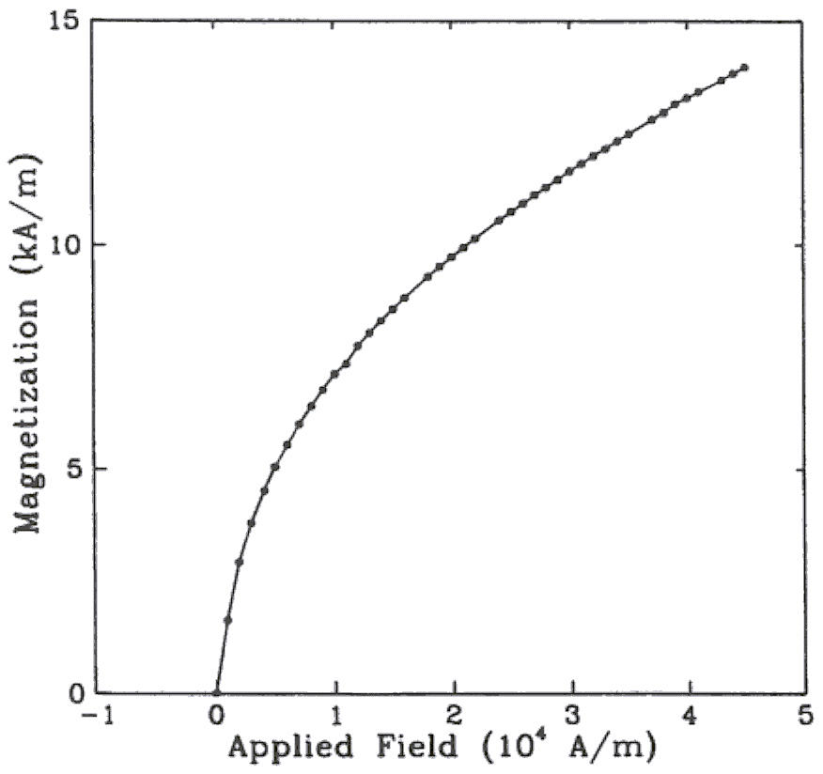
Fig. 1.Magnetización como una función del campo aplicado.
Note como el subtitulo esta centrado en la columna.

Los márgenes para la hoja en formato A4 serán: superior = 19 mm, inferior = 30 mm, lado = 13 mm. El ancho de la columna es de 88 mm. El espacio entre la dos columnas es de 4 mm. La sangría de los párrafos es de 3,5 mm.
El texto en las columnas debe estar justificado. La longitud de las figuras y tablas debe ajustarse al de la columna.

Pistas Útiles
A. Figuras y Tablas
La posición de las figuras y tablas estará en la parte superior o inferior de la columna. Evite localizarlos en el medio de la misma. Las figuras y tablas grandes pueden expandirse abarcando ambas columnas. Los subtítulos de las tablas y las figuras deben estar centrados en la columna debajo de las tablas o figuras. Evite colocar figuras y tablas antes de la primera mención en el texto. Use la abreviación “Fig. 1,” incluso en el comienzo de una oración.
Las etiquetas de los ejes de las figuras son frecuentemente una fuente de confusión. Use palabras en vez de símbolos. Por ejemplo, escriba “Magnetización” o “Magnetización (M)” no solo “M”. Ponga las unidades en paréntesis. No etiquete los ejes solo con las unidades. En el ejemplo, se escribió “Magnetización (A/m)” o “Magnetización (A*m⁻¹)”. No etiquete los ejes con razones de cantidades o unidades.
Las etiquetas de las figuras deben ser legibles, consideramos alrededor de un tamaño 10.

B. Referencias
Los números de las citas deben ser consecutivos y entre corchetes [1]. La puntuación sigue al corchete [2]. Remitir simplemente al número de referencia, como en [3]. Use “Ref.[3]” o “Referencia [3]” en el comienzo de una oración: “La Referencia [3] fue la primera…”.
Enumere las ‘notas al pie’ separadamente en superíndice. Coloque la ‘nota al pie’ en el inferior de la misma columna en que es citada. No ponga las ‘notas al pie’ en la lista de referencias. Use letras para la tablas de ‘notas al pie’ (ver Tabla I). No use prefijos para las citas. Por ejemplo, use “IEEE Trans. Magn., vol. 25,” y no “vol. MAG-25”.
De los nombres de todos los autores; use “et al.” si hay seis autores o más. Los trabajos que no han sido publicados, incluso si ellos han sido presentados para publicación, deben ser citados como “no publicado” [4]. Los trabajos que han sido aceptados para publicación deben ser citados como “en impresión” [5]. En el título de un trabajo, ponga en mayúscula la primer letra de todas las palabras excepto conjunciones, preposiciones menores de siete letras y frase preposicionales.
Para trabajos publicados en otro idioma, primero de la cita en castellano, y luego la cita en el idioma extranjero original [6].

C. Abreviaciones y Acrónimos
Defina las abreviaciones y acrónimos en la primera vez que son usados en el texto, incluso si ellos han sido definidos en el abstract. Abreviaciones tales como IEEE, SI, MKS, CGS, ac, dc y rms no tienen que ser definidas. No use abreviaciones en el título a menos que sea inevitable.

D. Ecuaciones
Enumere las ecuaciones consecutivamente con los números de ecuación entre paréntesis al mismo nivel en el margen derecho, como en (1). Haga sus ecuaciones en forma compacta, puede utilizar (/), la función exp o exponentes apropiados. Utilice Itálicas para los símbolos Romanos de cantidades y variables, pero no en los símbolos Griegos. Use un trazo (–) en vez de un guión para el signo de resta. Use paréntesis para evitar ambigüedades en los denominadores. Marque las ecuaciones con comas o puntos cuando estos sean partes de la oración, como en

a + b = c. (1)

Los símbolos en la ecuación deben estar definidos antes de que la misma sea presentada o inmediatamente después. Use “(1)”, y no “Eq. (1)” o “ecuación (1)”, excepto en el comienzo de una oración: “La ecuación (1) es …”

E. Otras Recomendaciones
Los números Romanos usados para enumerar la sección de títulos son opcionales. Si usted usa los números, no enumere Reconocimientos y Referencias, y comience los subtítulos con letras. Use dos espacios después de los puntos. Utilice guiones en los modificadores complejos como: “zero-field-cooled magnetization”. Evite intercambiar participios, tales como, “Usando (1), el potencial fue calculado”. Escriba en su lugar, “El potencial fue calculado usando (1)”, o “Usando (1), calculamos el potencial”.
Use el cero antes del punto decimal: “0,25” y no “,25”. Use “cm³” no “cc”. No mezcle nombres complete y abreviaciones de unidades: “Wb/m²” o “webers por metro cuadrado”, no “webers/m²”. Enuncie las unidades cuando estas aparezcan en el texto: “… uno pocos henrios”, no “… unos pocos H.” Si su idioma nativo no es el castellano, diríjase a un colega hispanohablante para la corrección de su trabajo.

Unidades
Use SI (MKS) o CGS como unidades primarias. (Las unidades SI son las recomendadas) Las unidades inglesas pueden ser utilizadas como secundarias (entre paréntesis). Una excepción podría ser el uso de unidades inglesas como un identificador comercial, tal como “disco de 3,5 pulgadas”.
Evite combinar unidades SI y CGS, tales como la corriente en Amperes y el campo magnético en Oersted. Esto frecuentemente lleva a confusión a causa de que la ecuación no esta balanceada en sus magnitudes. Si usted debe usar unidades mezclada, enuncie claramente las unidades para cada cantidad que use en una ecuación.

Algunas Equivociones Comunes
El subíndice para la permeabilidad del vacío₀ es cero, no la letra minúscula “o”. un enunciado entre paréntesis en el final de una oración se puntualiza luego del cierre de paréntesis (como este). (Una oración entre paréntesis se puntualiza antes del cierre.). Tenga cuidado de diferenciar y distinguir el significado de palabras homófonas. No confunda “implicar” con “inferir”.
En la escritura castellana la fracción decimal de denota por “,” y no por el “.” como en la americana. De la misma forma un billón significa “10¹²”, y no “10⁹” (billion americano).
Un buen manual para el estudio de la escritura es [7].

Reconocimientos
Poner el reconocimiento a los patrocinadores como una ‘nota al pie’ en la primer página del Trabajo.

Referencias

- G. Eason, B. Noble, and I.N. Sneddon, “On certain integrals of Lipschitz-Hankel type involving products of Bessel functions,” Phil. Trans. Roy. Soc. London, vol. A247, pp. 529-551, April 1955.
- J. Clerk Maxwell, A Treatise on Electricity and Magnetism, 3rd ed., vol. 2. Oxford: Clarendon, 1892, pp.68-73.
- I.S. Jacobs and C.P. Bean, “Fine particles, thin films and exchange anisotropy,” in Magnetism, vol. III, G.T. Rado and H. Suhl, Eds. New York: Academic, 1963, pp. 271-350.
- K. Elissa, “Title of paper if known,” no puplicado.
- R. Nicole, “Title of paper with only first word capitalized,” J. Name Stand. Abbrev., en impresión.
- Y. Yorozu, M. Hirano, K. Oka, and Y. Tagawa, “Electron spectroscopy studies on magneto-optical media and plastic substrate interface,” IEEE Transl. J. Magn. Japan, vol. 2, pp. 740-741, August 1987 [Digests 9th Annual Conf. Magnetics Japan, p. 301, 1982].
- M. Young, The Technical Writer’s Handbook. Mill Valley, CA: University Science, 1989.

 * Revista Argentina de Trabajos Estudiantiles. Patrocinada por la IEEE.

